НАЦІОНАЛЬНИЙ ТЕХНІЧНИЙ УНІВЕРСИТЕТ УКРАЇНИ

“КИЇВСЬКИЙ ПОЛІТЕХНІЧНИЙ ІНСТИТУТ ім. ІГОРЯ СІКОРСЬКОГО”

КАФЕДРА АВТОМАТИЗОВАНИХ СИСТЕМ ОБРОБКИ ІНФОРМАЦІЇ І УПРАВЛІННЯ

Комп’ютерний практикум № 3

з дисципліни

“Моделювання систем”

Виконав:

студент групи ІТ-04

Чапча Святослав

Перевірив:

Дифучин П.О

Київ-2023

**Завдання**

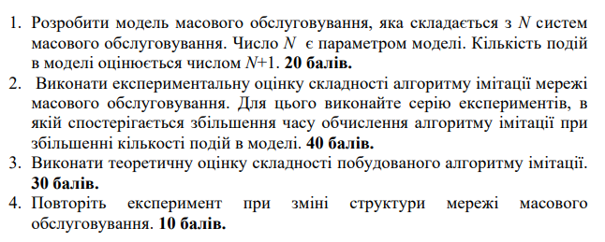

Повну версію коду можна знайти за посиланням:   
<https://github.com/whitetark/modelling-systems>

**Результати виконання програми**

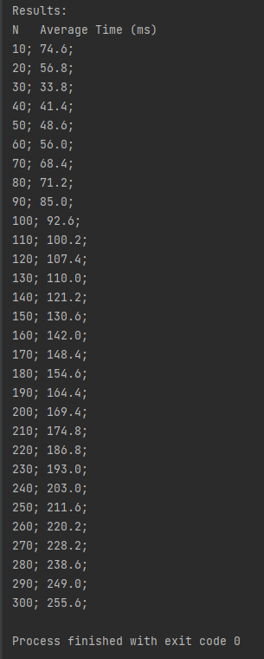

**Порівняльна таблиця**

|  |  |  |
| --- | --- | --- |
| **N** | One Chain | Two Chain |
| **10** | 119.8 | 74.6 |
| **20** | 64.4 | 56.8 |
| **30** | 83.8 | 33.8 |
| **40** | 108.8 | 41.4 |
| **50** | 133.0 | 48.6 |
| **60** | 153.6 | 56.0 |
| **70** | 174.8 | 68.4 |
| **80** | 205.0 | 71.2 |
| **90** | 254.0 | 85.0 |
| **100** | 277.6 | 92.6 |
| **110** | 279.0 | 100.2 |
| **120** | 315.2 | 107.4 |
| **130** | 334.8 | 110.0 |
| **140** | 373.8 | 121.2 |
| **150** | 384.6 | 130.6 |
| **160** | 415.0 | 142.0 |
| **170** | 475.2 | 148.2 |
| **180** | 492.0 | 154.6 |
| **190** | 532.8 | 164.4 |
| **200** | 553.0 | 169.4 |
| **210** | 551.4 | 174.8 |
| **220** | 615.4 | 186.8 |
| **230** | 601.6 | 193.0 |
| **240** | 626.2 | 203.0 |
| **250** | 638.2 | 211.6 |
| **260** | 675.6 | 220.2 |
| **270** | 717.0 | 228.2 |
| **280** | 720.0 | 238.6 |
| **290** | 733.0 | 249.0 |
| **300** | 805.0 | 255.6 |

**ВИСНОВОК**

Модель з послідовно з’єднаними СМО наближається до теоретичних очікувань, а модель з паралельно з’єднаними СМО затрачає менше часу при великій кількості смо, оскільки кожна заявка вимагає тільки обробки однією смо, що зменшує кількість подій виходу з обробки смо.